**Развлечение «Весенняя полянка»**

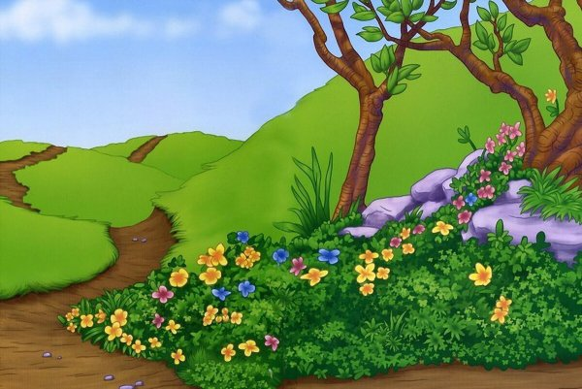

**Подготовила: воспитатель**

**группы «Почемучка»**

**МБДОУ д/с «Непоседа» г. Усмани**

**Ткраева М.В.**

**Развлечение «Весенняя полянка»**

**Цель:** через игровую деятельность познакомить детей с весенними изменениями в природе, развивать эмоциональный отклик на весенние проявления в природе, воспитывать любовь и бережное отношение к флоре и фауне.

**Ход развлечения**

**(Дети под песню «Голубой автобус» заходят в зал и становятся в круг)**

**Ведущий.** Колокольчик озорной

Ты ребят в кружок построй,

На поляне соберемся

И друг другу улыбнемся.

**(Ведущая звонит в колокольчик)**

Да, это настоящая весенняя поляна. Все деревья оживают после зимнего сна. Звери просыпаются, птички прилетают, а сосульки тают.

Кап –кап-кап, звенит капель,

Раздается птичья трель,

И ребятам не до сна,

На дворе у нас …

**Дети (хором**): Весна!

**Ведущая**. Сегодня у нас весенний праздник! А с весной приходит тепло, и солнышко светит ярче.

Все весну мы долго ждали,

И по солнышку скучали!

**(Входит Весна)**

Мы тебя красавица Весна встречаем, и наш праздник с песни начинаем.

**(Дети исполняют песню «Веснянка», слова и музыка М.Картушиной)**

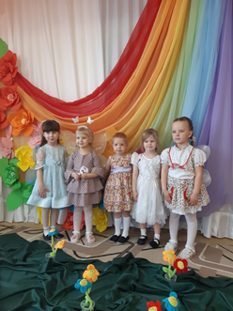

**Весна.** Что вы видите вокруг**? (весеннюю полянку)**

Правильно**! (Дети и Весна садятся на полянку).** На полянке показалась зеленая травка, красивые цветут цветы.

**(Дети разглядывают цветы и разгадывают загадки с лепестков )**

**Весна.** Цветы рвать нельзя, а вот любоваться можно. Над цветами летают бабочки.

На поляне, на лесной

Бабочки летали

И садились на цветы,

Крыльями порхая.

А в дали ручей бежал

Быстро и игриво.

И на небе голубом

Солнышко светило.

Ну, а радуга краса

Разными цветами

Добавляла красоты на лесной полянке.

Я предлагаю поиграть с бабочками.

**(Дети дуют на бабочки , которые летают на ниточках)**

Бабочки не только могут летать, но и любят танцевать.

**(Танец бабочек)**

**Весна.** Какая красивая музыка! Как замечательно танцуют наши бабочки**.**

**(Звучит фонограмма голосов птиц)**

**Ведущий.** Ребята, послушайте! Кто это так поет?

**Дети.** Это птичка.

Ведущий. Весело поют птички, радуются весне.

**( Вылетает птичка и читает стихотворение)**

**Птичка.** Весна стучится в двери,

Вы окна открывайте

К нам птичка прилетела,

Скорей ее встречайте!

**(В руках у птички корзина с сувенирами – птичками)**

**(Дети встречают птичку и поют песню)**

_ Маленькая птичка прилетела к нам, к нам, к нам.

Маленькой птичке зернышки я дам, дам, дам.

- Маленькая птичка зернышки клюет, клюет.

- Маленькая птичка песенку поет, поет!

**Ведущий**. Ребята, я предлагаю поиграть в игру «Птичка!».

**(Дети подставляют ладони, а птичка «клюет зернышки» с ладоней, проговаривая слова**)

Села птичка на ладошку,

Посиди у нас немножко:

Ты сиди, не улетай…

Улетела птичка. Ай!

Куда делась птичка? (**Птичка улетела**)

Давайте позовем птичку?

Птичка, птичка прилети,

И ребяток угости!.

**(Прилетает птичка и раздает сувениры – птичек)**

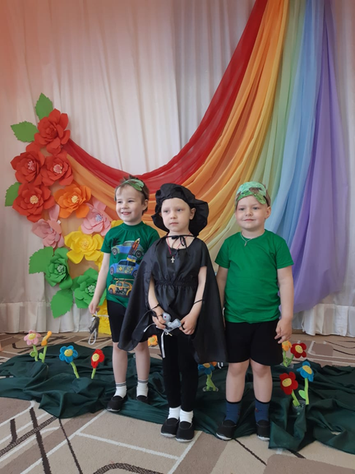

**(Из-под листиков выползает улитка)**

**Весна.** Кто это к нам на полянку в гости приполз**?(Дети отвечают: «Улитка»).**

**Хорошо улитке крошке:**

**Домик носит по дорожке-**

**С ним она и ест, и спит,**

**И к друзьям гулять спешит.**

**Улитка.** Привыкла я всегда и везде.

Свой домик – избушку

Носить на спине.

**Ведущий**. Улитка предлагает нам поиграть и станцевать.

**(танец «Улитка»)**

**Ведущий.** Паутинки из паутинки для улитки шьют перинку.

Помогает им сова…

Вдруг лягушка – «Ква – ква – ква!».

Не устала веселиться,

Прискакала к нам лягушка повеселиться.

(**Появляется лягушка)**

И в лесу я, и в болоте,

Вы меня везде найдете:

На поляне, на опушке

Я зеленая лягушка

Приглашаю всех ребят на танец веселых лягушат.

**(Танец «Мы веселые лягушата»)**

**Весна.** Ускакала лягушка! Вот какая весенняя полянка у нас получилась. Давайте скажем всем жителям : «До свидания!». А на прощание, подарим им весенние стихи, чтобы жители на нас не обиделись.

**Весенние стихи**

1.По полянке шла весна 2. Птицы радостно запели

Ведра с дождиком несла, С крыш закапала капель,

Оступилась на пригорке, На деревьях почки вскрылись

Опрокинула ведерки. На дворе уже апрель.

Зазвенели капли

Загалдели цапли.

**3.**Вся природа оживилась, 4.К нам весна шагает

Зазвенели ручейки, Быстрыми шагами,

На проталинах весенних И сугробы тают под ее ногами.

Появляются цветы. Черные проталины

На полях видны,

Видно очень теплые ноги у весны.

5. Солнце ярче засияло,

Отступили холода,

Значит снова на свиданье

К нам пришла весна.

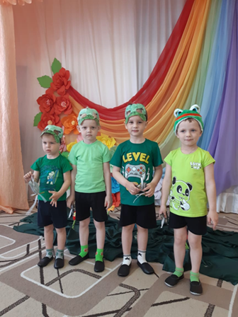

**Ведущий.** У природы на полянке живые краски,

Пусть живет она без опаски,

Пусть живут звери, птицы,

Пусть человека никто не боится.

Пусть зеленеет весенняя полянка,

И радует нас своей красотой.

